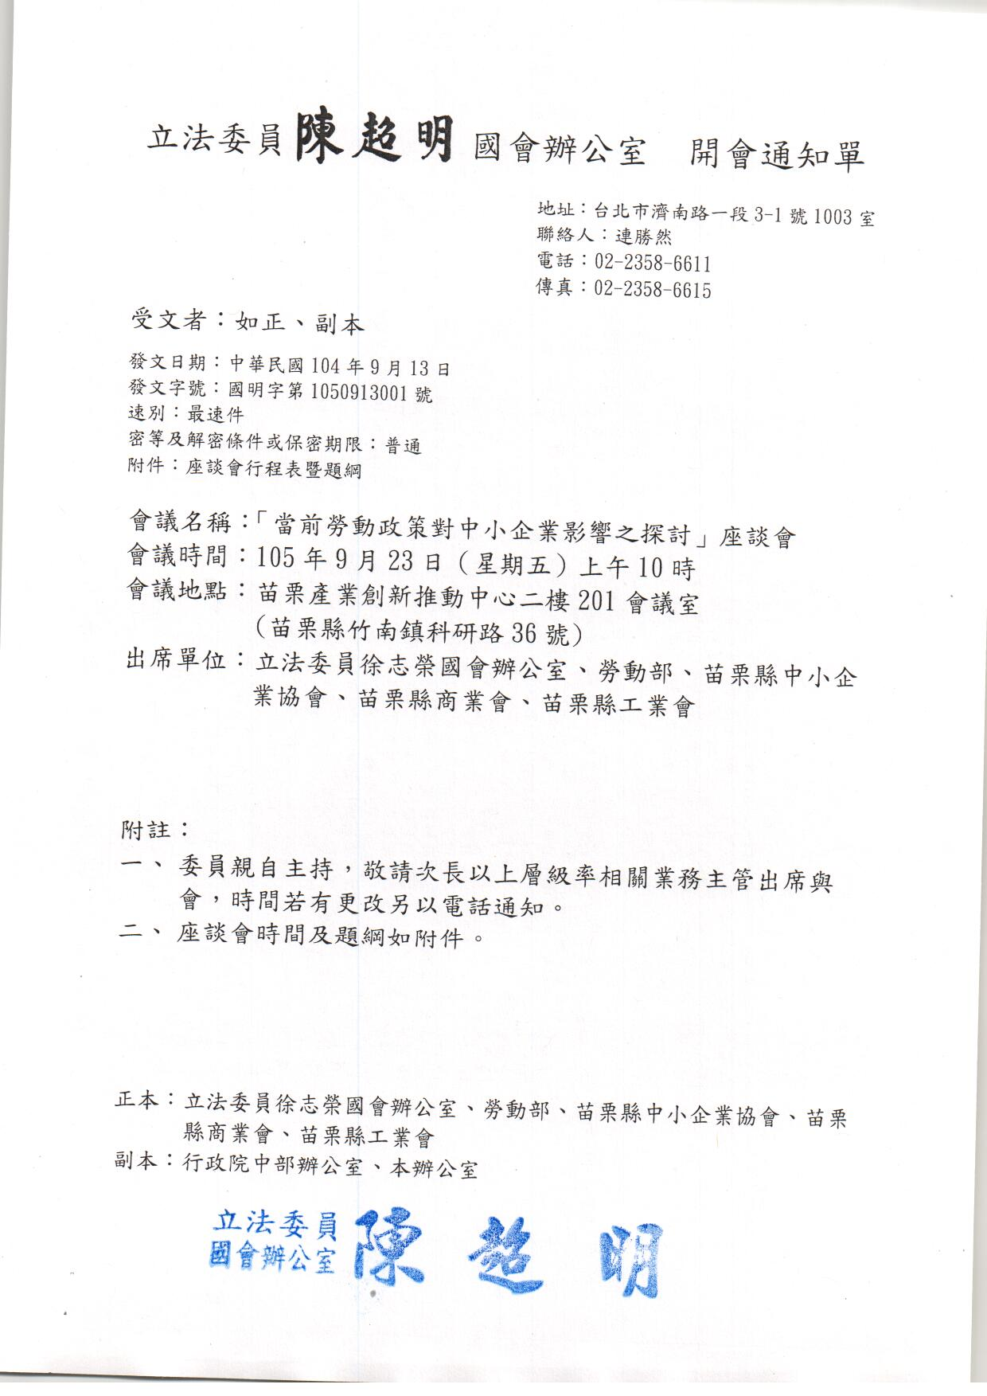

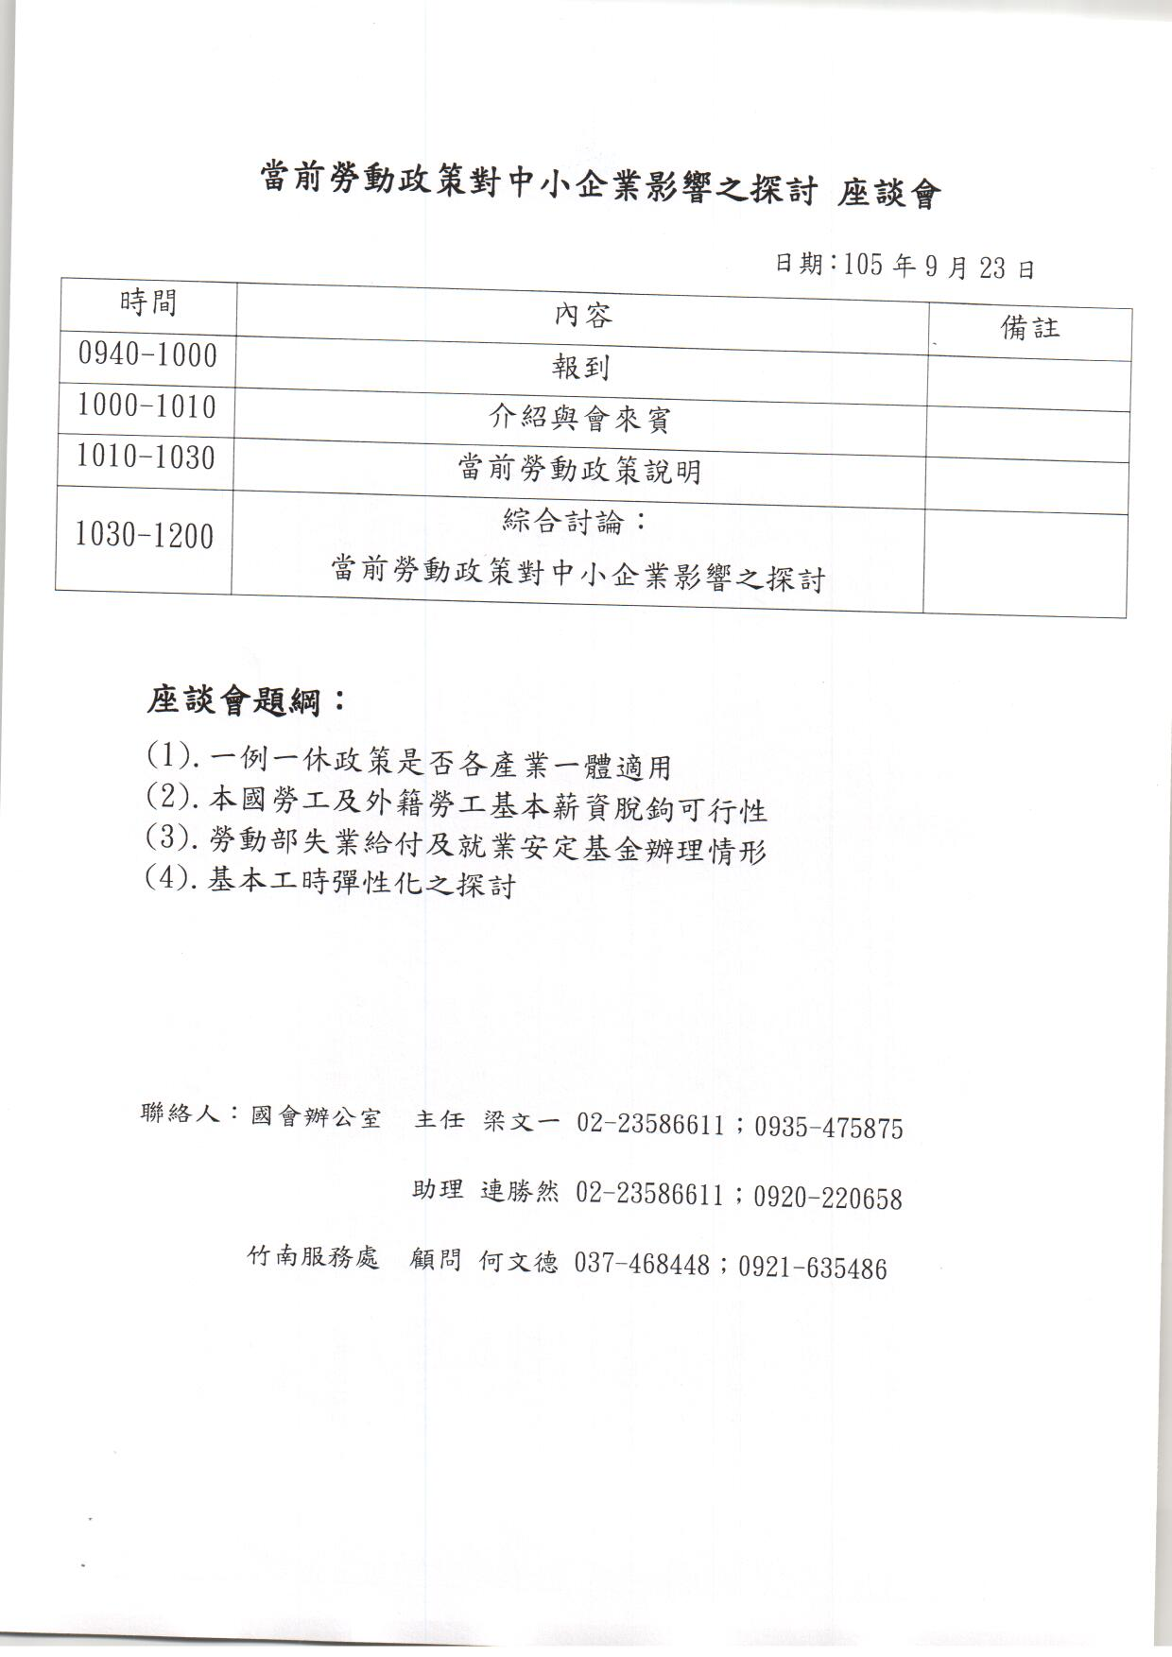

見陳述表
公司行號 :
姓名: | 職稱:
意見陳述內容:
備註:意見陳述表填寫完請各界先進e-mail至:cyu0910235115@yahoo.com.tw或傳真037-591279。
苗栗縣中小企業協會 聯絡人:037-591291邱月雲 秘書
謝謝!!

